UKEPLAN FOR JORDBÆR UKE 48 – tema er verdensrommet
Mandag 25.11  Ukens barn samling   | Tirsdag 26.11  TUR til teknisk museum for 09 og 10 barn  Bjørnebanden har om verdensrommet i barnehagen  HUSK MATPAKKE | Onsdag 27.11  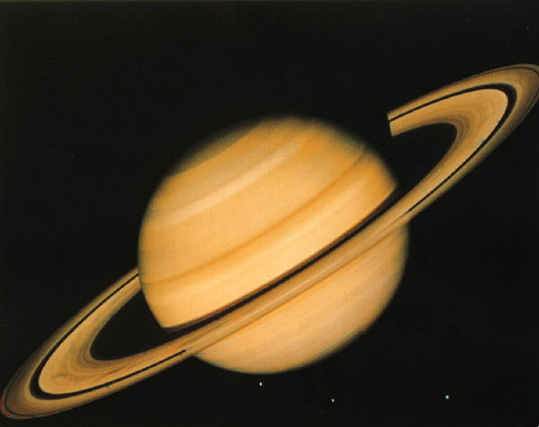  GRUPPER    Tema er verdensrommet | Torsdag 28.11  BJØRNEBANDEN    Lekegrupper for 09 og 10 barn | Fredag 29.11    GRUPPER    Tema er verdensrommet

